Niveaux de description des données ANSI/SPARC
Niveau externe Vue utilisateur
Niveau conceptuel Description des entités et des relations
Niveau interne Description de la façon dont les données sont stockées

Système de gestion de bases de
données (SGBD)
Programme gérant :
-La définition des données
-La manipulation des données
-L’intégrité des données
-La sécurité des données
-La concurrence d’accès
-La résistance aux pannes
-L'indépendance physique
-L’indépendance logique

Modélisation : processus de description permettant de représenter l’information de manière compréhensible.
On utilise un modèle de données : modèle relationnel

Concept de base de données :
-Ensemble structuré d'information
-Logiciel système de gestion de bases de données:
utilisation de données simultanés par plusieurs utilisateurs et programmes

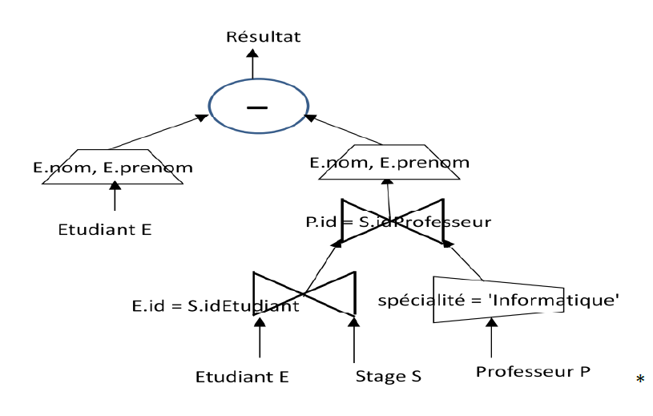
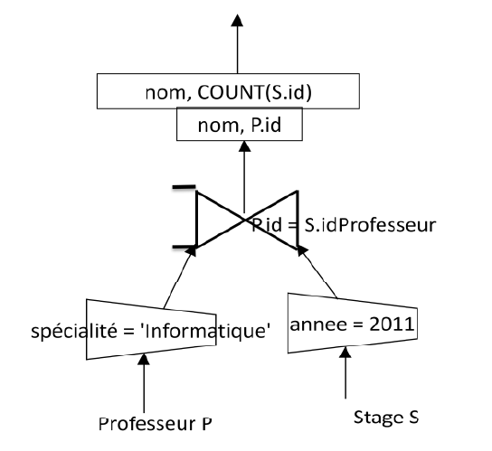

MERISE : Modèle entités-associations
-Entités
-Attributs (propriétés)
-Identifiants (clefs)
-Associations
-Cardinalités

Dictionnaire de Données
Recense les infos utiles au système
Libellé de la propriété/ Nom du champ/ Type/Dimension/Contrainte

Modèle Conceptuel des Données (MCD)
-Recherche des propriétés à gérer
-Regroupement des propriétés par entité
-Construction des entités
-Recherche des associations
-Recherche des cardinalités
-Vérification et validation du modèle

MCD à MLD
Règle 1 : Toute entité est représentée par une relation. Chaque attribut de l'entité devient un attribut de la relation. L'identifiant est conservé en tant que clé de la relation.
Règle 2 : Toute association qui associe plus de deux entités (ternaire et au-delà) est représentée par une relation.
Règle 3 : Toute association binaire dont les cardinalités maximales sont n de chaque côté est une relation (relation dont les attributs sont les attributs clefs des entités qu'elle relie ainsi que les éventuels attributs propres à l’association).
Règle 4 : Une association de type père - fils, cardinalité maximum à n d’un côté et à 1 de l’autre, n’est pas représentée par une relation.

Normalisation pour éviter :
-La redondance de données
-La perte de données
-Les incohérences
-L'effondrement de performance des traitements

Base de données: les objets
Une table enregistre des enregistrements qui décrivent une instance d’une entité
Les vues sont des résultats d’exploration de données que l’on fait apparaître comme une table.
Un index est une table d’encodage qui optimise l’accès aux données
Un objet User représente un utilisateur des données.

SQL: Structured Query Langage
-LDD : langage de définition de données : CREATE, DROP, ALTER
-LMD : langage de manipulation des données (CRUDE enregistrement)
SELECT, UPDATE, INSERT, DELETE
-LCD : langage de contrôle de données
GRANT, REVOKE
-LCT : langage de contrôle de transactions
COMMIT, SAVEPOINT, ROLLBACK

Une relation est en 1FN si, et seulement si, tout attribut contient une valeur atomique (non multiple, non composée).
Une relation est en 2FN si, et seulement si elle est en 1FN et si toutes les dépendances fonctionnelles entre la clé et les autres attributs sont élémentaires.
Une relation est en 3FN si, et seulement si elle est en 2FN et si toutes les dépendances fonctionnelles entre la clé et les autres attributs sont directes.
Une relation est en BCNF (Forme normale de Boyce-Codd) si, et seulement si elle est en 3FN et si les seules dépendances fonctionnelles élémentaires sont celles dans lesquelles une clé détermine un attribut (et non l’inverse).

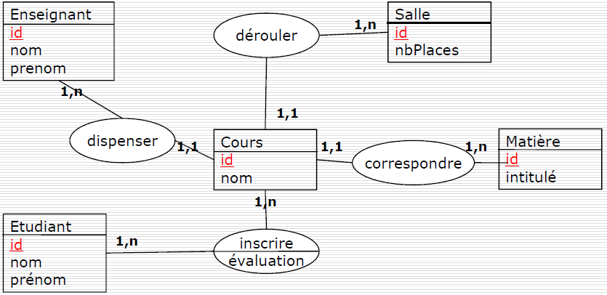

UPDATE UPDATE

MLD
Enseignant(id, nom, prénom)
Etudiant(id, nom, prénom)
Salle(id, nbPlaces)
Matière(id, intitulé)
Cours(id, nom, #idEnseignant,#idMatière, #idSalle)
Inscription(#idEtudiant, #idCours, évaluation)

Projection Restriction Tri Fonction Agrégat Jointure
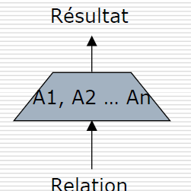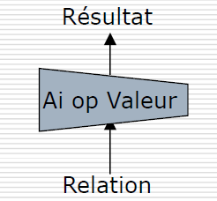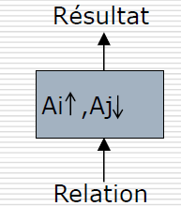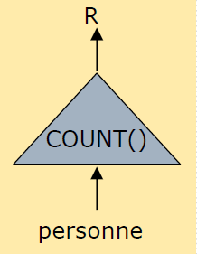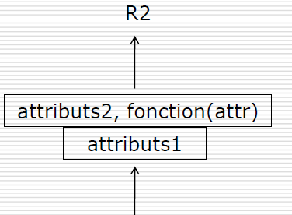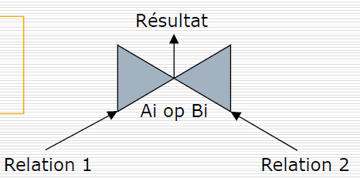

R3=R1UR2
SELECT nom, prenom FROM etudiant
UNION
SELECT nom, prenom FROM professeur

R3=R1∩R2
SELECT nom, prenom FROM etudiant
INTERSECT
SELECT nom, prenom FROM professeur;

R3 = R1 x R2
SELECT * FROM table1, table2;

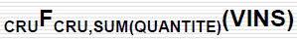
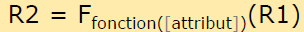
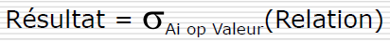
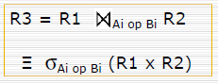

Exemple algèbre relationnelle :

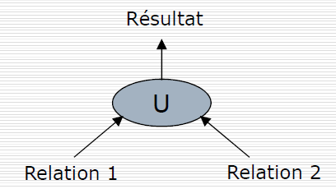
RENOMMAGE (algèbre relationnelle):

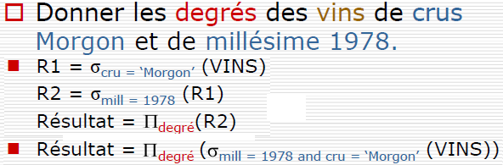
Arbre relationnel :
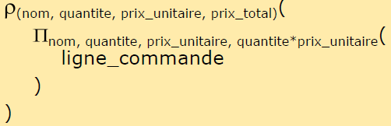  Jointure avect Pivot | Jointure Interne | Jointure Naturelle | Jointure Externe : LEFT/RIGHT/FULL
SELECT DISTINCT c.nom  FROM cinema c, projection p, film f, jouer j, individu i  WHERE c.num_cine = p.num_cine  AND p.num_film = f.num_film  AND f.num_film = j.num_film  AND j.num_ind = i.num_ind  AND i.nom = 'Travolta'; | SELECT DISTINCT c.nom  FROM cinema c  JOIN projection p ON c.num_cine = p.num_cine  JOIN film f ON p.num_film = f.num_film  JOIN jouer j ON f.num_film = j.num_film  JOIN individu i ON j.num_ind = i.num_ind  WHERE i.nom = 'Travolta'; | SELECT DISTINCT nom  FROM cinema NATURAL JOIN projection  NATURAL JOIN film  NATURAL JOIN jouer  NATURAL JOIN individu  WHERE nom = 'Travolta'; | SELECT * FROM tab1  LEFT OUTER JOIN tab2 ON tab1.col11 = tab2.col21;  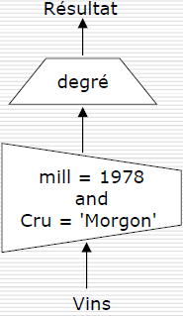  La jointure externe permet de recuperer les lignes des tables correspondant au  critere de jointure, mais aussi celles pour lesquelles il n'existe pas de correspondances

Where/Having

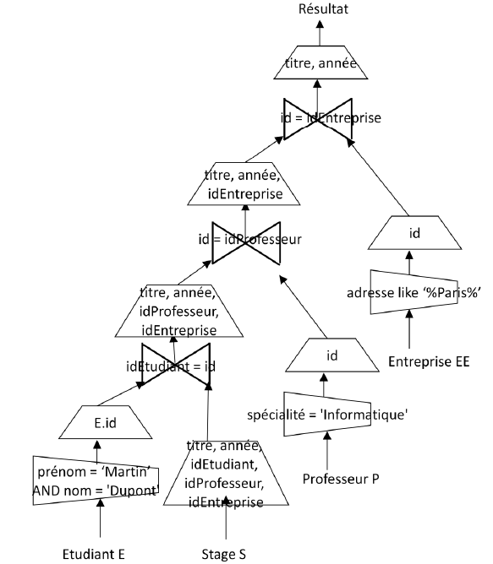

Les vues
Une vue est une table virtuelle de la base de données dont le contenu est défini par une requête SELECT.
-Les données de la vue ne sont pas stockées physiquement.
-Seule la requête décrivant la vue est stockée.
Avantage :Sécurité/Simplicité des requêtes
Simplicité structurelle/ Isolation des modifications
Intégrité des données
Inconvénients : perf. : traduction de requêtes longues/ mises à jours que sur vues simples
Contrôle d’intégrité : WITH CHECK OPTION

SELECT num_cine, COUNT(*)
FROM Projection
WHERE pdate< DATE '2000-01-01'
GROUP BY num_cine;

SELECT num_cine, COUNT(*)
FROM Projection
GROUP BY num_cine
HAVING COUNT(*) >= 4;

Les transactions
GRANT <privilege: select, insert, update, delete,
alter, all> ON <table> TO <utilisateur>
REVOKE <privilege> ON <table> FROM <utilisateur2>
Jalons: SAVEPOINT nom_point;
